Предмет: физика
Преподаватель: Мусатова Ирина Леонидовна
Тема: Газовые законы
Дата: 25.11.2021 г.
Группа: 45

Задание 1. В тетради по физике или в И-те посмотрите определение изотермического процесса, изобарного процесса, изохорного процесса.
Задание 2. Перечертите в тетрадь опорную схему, связывающую различные законы и уравнения МКТ:
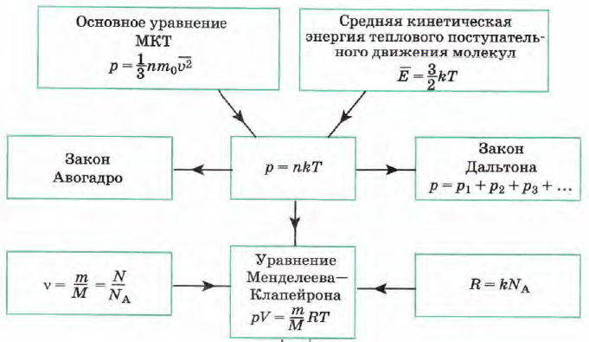
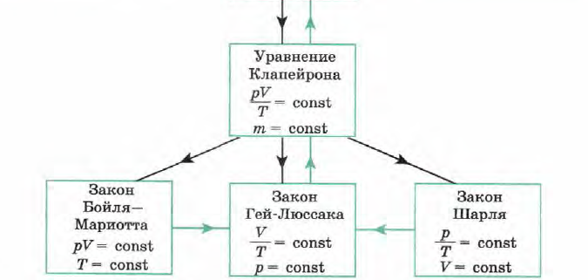

Задание 3. Разберите, примеры решения задач по теме «Газовые законы» и запишите решение в тетрадь
